ParkingAI – Hệ thống quản lý bãi đỗ xe có tích hợp AI – Nhóm 22
ĐẶC TẢ YÊU CẦU ỨNG DỤNG – V1.0

NỘI DUNG

1. GIỚI THIỆU CHUNG 2
1.1 Mục đích 2
1.2 Phạm vi 2
1.3 Các định nghĩa, thuật ngữ, từ viết tắt 2
1.4 Tài liệu tham khảo 2
2. MÔ TẢ TỔNG QUAN ỨNG DỤNG 3
2.1 Mô hình Use case 3
2.2 Danh sách các tác nhân và mô tả 3
2.3 Danh sách Use case và mô tả 3
2.4 Các điều kiện phụ thuộc 3
3. ĐẶC TẢ CÁC YÊU CẦU CHỨC NĂNG (FUNCTIONAL) 4
3.1 UC001_Tên use case 4
3.1.1 Mô tả use case UC001 4
3.1.2 Biểu đồ 4
3.2 UC002_Tên use case 5
3.2.1 Mô tả use case UC002 5
3.2.2 Biểu đồ 5
4. CÁC THÔNG TIN HỖ TRỢ KHÁC 6

GIỚI THIỆU CHUNG

Mục đích
Tài liệu này đặc tả đầy đủ các yêu cầu chức năng và phi chức năng của hệ thống ParkingAI – Hệ thống quản lý bãi đỗ xe có tích hợp AI (đề tài 19), làm căn cứ thống nhất giữa nhóm phát triển và giảng viên hướng dẫn trong việc thiết kế, cài đặt, kiểm thử và nghiệm thu sản phẩm.

Phạm vi
ParkingAI phục vụ quản lý một bãi đỗ xe gồm nhiều khu vực (zone) và nhiều loại xe (vehicle type), hỗ trợ bốn nhóm người dùng: khách hàng, nhân viên, quản lý và quản trị viên. Phạm vi tài liệu bao gồm: xác thực và phân quyền theo vai trò (RBAC); quản lý dữ liệu nền (khu vực, vị trí đỗ, loại xe, bảng giá); quản lý khách hàng, phương tiện, vé tháng; quy trình xe vào/ra và tính phí tự động; giám sát chỗ trống; báo cáo và xuất file; hỏi đáp/sinh báo cáo bằng AI (Google Gemini); và nhật ký hoạt động (audit log).
Ngoài phạm vi của phiên bản hiện tại: nhận dạng biển số tự động từ camera thực, thanh toán trực tuyến, điều khiển barie vật lý, triển khai đa chi nhánh và ứng dụng di động riêng.
Tài liệu này dùng cho nhóm phát triển (lập trình viên backend/frontend), giảng viên hướng dẫn/phản biện và các bên liên quan tham gia đánh giá đồ án.

Các định nghĩa, thuật ngữ, từ viết tắt
Các thuật ngữ, từ viết tắt dùng xuyên suốt tài liệu này và các tài liệu dự án liên quan:
STT | Thuật ngữ, từ viết tắt | Giải thích | Ghi chú
1 | FR | Functional Requirement – Yêu cầu chức năng
2 | NFR | Non-Functional Requirement – Yêu cầu phi chức năng
3 | RBAC | Role-Based Access Control – Kiểm soát truy cập theo vai trò (thứ bậc customer < staff < manager < admin)
4 | JWT | JSON Web Token – token xác thực dạng JSON có chữ ký, ký thuật toán HS256
5 | UUID | Universally Unique Identifier – định danh duy nhất toàn cục, dùng làm mã phiên gửi xe (parking_sessions.id)
6 | CRUD | Create – Read – Update – Delete: bốn thao tác cơ bản trên dữ liệu
7 | ORM | Object-Relational Mapping – ánh xạ đối tượng-quan hệ (SQLAlchemy 2.x)
8 | API | Application Programming Interface – giao diện lập trình ứng dụng
9 | UC | Use Case – ca sử dụng
10 | SRS | Software Requirements Specification – đặc tả yêu cầu phần mềm (tài liệu này)

Tài liệu tham khảo
STT | Tên tài liệu | Ghi chú
1 | de_tai_19.md | Đề bài gốc học phần (đề tài 19)
2 | HoSo_BaoCao_ParkingAI/01_KT1_KhaoSat_YeuCau/KT1_KhaoSat_YeuCau.md | Khảo sát và phân tích yêu cầu
3 | HoSo_BaoCao_ParkingAI/02_KT2_ThietKe/ERD.md | Thiết kế cơ sở dữ liệu (ERD)
4 | HoSo_BaoCao_ParkingAI/02_KT2_ThietKe/UML.md | Biểu đồ UML (use case, kiến trúc, sequence, state)
5 | HoSo_BaoCao_ParkingAI/03_KT3_TrienKhai_KiemThu/BaoCao_KiemThu.md | Báo cáo kiểm thử
6 | HoSo_BaoCao_ParkingAI/03_KT3_TrienKhai_KiemThu/HuongDan_Chay.md | Hướng dẫn cài đặt và chạy hệ thống
7 | HoSo_BaoCao_ParkingAI/04_BaoCao/BaoCao_DoAn_ParkingAI.docx | Báo cáo tổng hợp đồ án

MÔ TẢ TỔNG QUAN ỨNG DỤNG

Mô hình Use case
Bốn tác nhân (khách hàng, nhân viên, quản lý, quản trị viên) tương tác với hệ thống qua các nhóm chức năng UC-01 đến UC-12 như mô hình dưới đây; quan hệ actor – use case được suy ra từ vai trò tối thiểu (role tối thiểu) của route/API tương ứng.
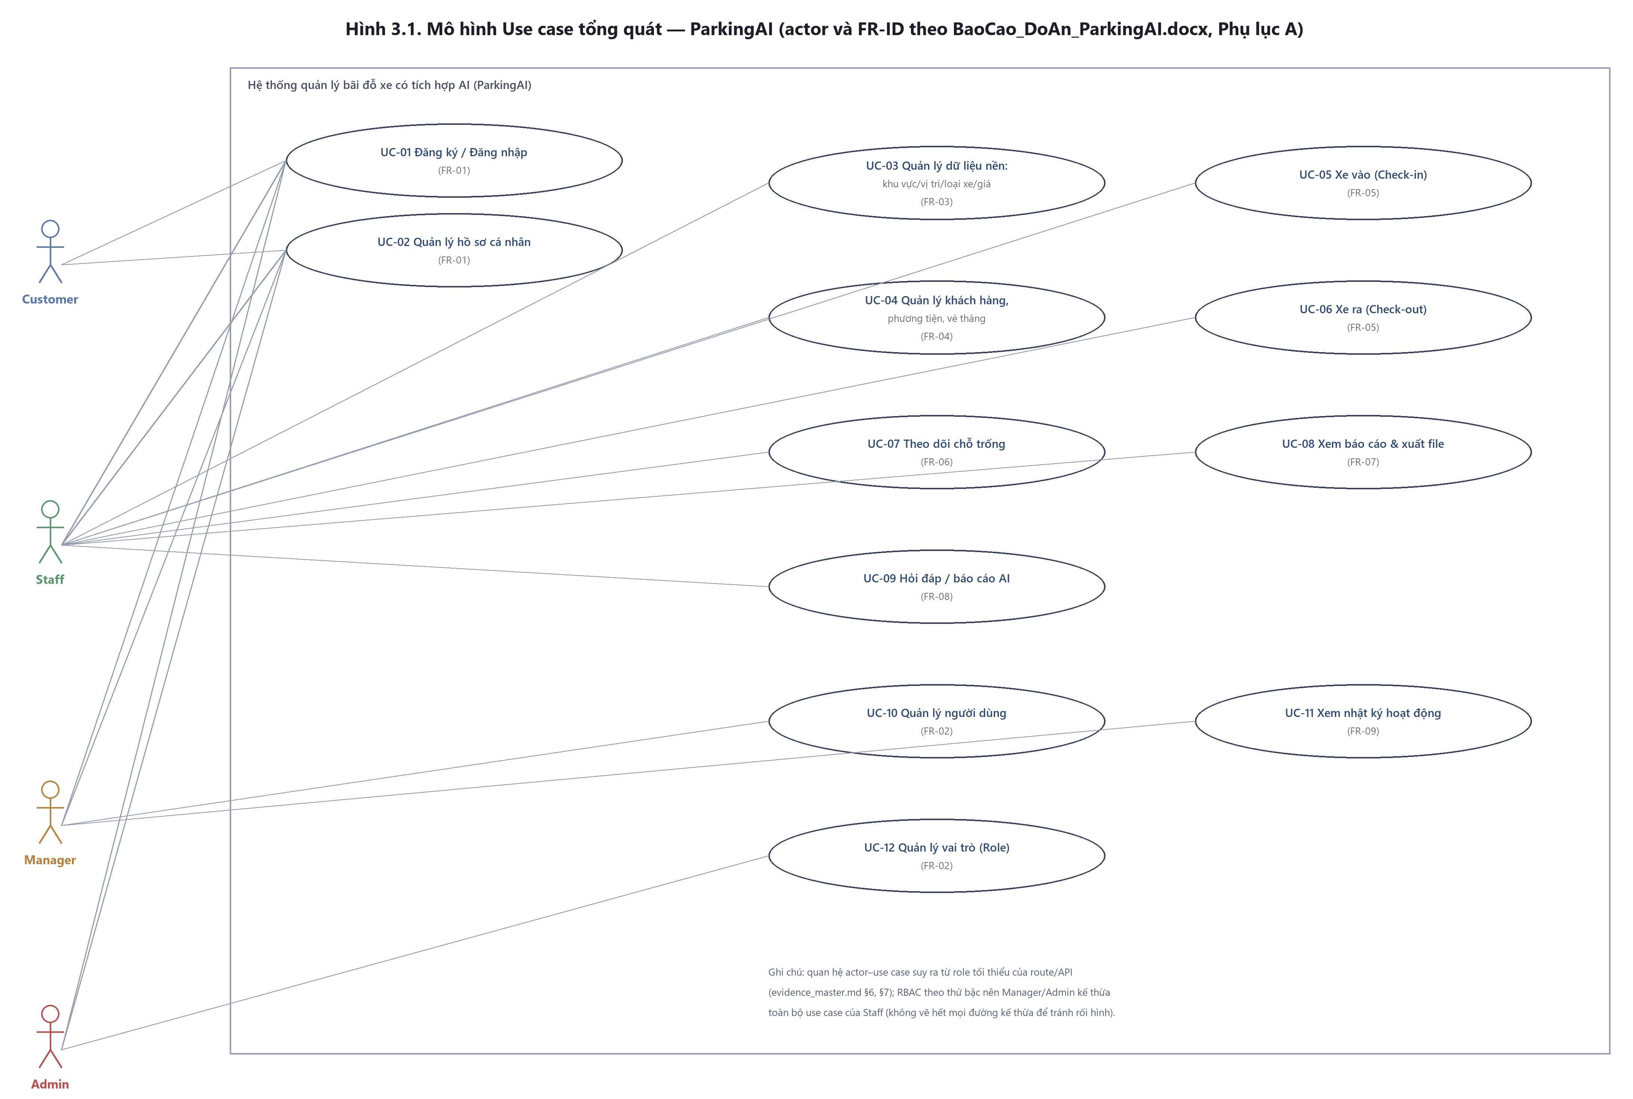
Hình 1. Mô hình Use case tổng quát ParkingAI

Danh sách các tác nhân và mô tả
Hệ thống có 4 tác nhân, phân quyền theo thứ bậc (RBAC) – vai trò cao hơn kế thừa toàn bộ quyền của vai trò thấp hơn (services/auth_service.py, ROLE_HIERARCHY):
Tác nhân | Mô tả tác nhân | Ghi chú
Khách hàng (customer) | Đăng ký/đăng nhập, quản lý hồ sơ cá nhân và thông tin phương tiện được cho phép; mức quyền thấp nhất trong 4 vai trò (level 0 theo ROLE_HIERARCHY).
Nhân viên (staff) | Vận hành nghiệp vụ: check-in/check-out xe, quản lý dữ liệu nền (khu vực, vị trí, loại xe, bảng giá, khách hàng, phương tiện, vé tháng), xem dashboard/báo cáo, dùng AI hỏi đáp; level 1, kế thừa mọi quyền của customer.
Quản lý (manager) | Có mọi quyền của nhân viên, đồng thời quản lý tài khoản người dùng (users) và xem nhật ký hoạt động (audit log); level 2.
Quản trị viên (admin) | Toàn quyền hệ thống, gồm quản lý vai trò (roles) và toàn bộ chức năng của các vai trò thấp hơn; level 3 – mức cao nhất trong ROLE_HIERARCHY.

Danh sách Use case và mô tả
Cột “Chức năng” ghi mã yêu cầu chức năng (FR-ID) tương ứng theo bảng FR-01..FR-09 chính thức (Phụ lục A, BaoCao_DoAn_ParkingAI.docx):

ID | Tên Use case | Mô tả ngắn gọn Use case | Chức năng | Ghi chú
UC-01 | Đăng ký / Đăng nhập | Người dùng tạo tài khoản mới hoặc đăng nhập để nhận JWT | FR-01
UC-02 | Quản lý hồ sơ cá nhân | Xem/cập nhật hồ sơ, đổi mật khẩu | FR-01
UC-03 | Quản lý dữ liệu nền | CRUD khu vực, vị trí đỗ, loại xe, bảng giá | FR-03
UC-04 | Quản lý khách hàng, phương tiện, vé tháng | CRUD khách hàng, phương tiện, vé tháng | FR-04
UC-05 | Xe vào (Check-in) | Chuẩn hoá biển số, tìm vị trí trống, tạo phiên gửi xe | FR-05
UC-06 | Xe ra (Check-out) | Tính phí, đóng phiên, giải phóng vị trí | FR-05
UC-07 | Theo dõi chỗ trống | Xem sơ đồ/thống kê vị trí trống theo khu vực, loại xe | FR-06
UC-08 | Xem báo cáo & xuất file | Xem báo cáo lưu lượng/doanh thu, xuất Excel/PDF | FR-07
UC-09 | Hỏi đáp / báo cáo AI | Hỏi đáp dữ liệu, sinh báo cáo ngày/tuần, gợi ý nhân sự bằng Gemini | FR-08
UC-10 | Quản lý người dùng | CRUD người dùng, gán vai trò | FR-02
UC-11 | Xem nhật ký hoạt động | Tra cứu audit log các thao tác thay đổi dữ liệu | FR-09
UC-12 | Quản lý vai trò (Role) | CRUD vai trò hệ thống | FR-02
Trong đó: UC: Quy cách đánh số Use case và 001, 002…: là số thứ tự của use case

Các điều kiện phụ thuộc
Backend: Python 3.11 trở lên, framework FastAPI, ORM SQLAlchemy 2.x (Mapped/mapped_column), cơ sở dữ liệu SQLite (mặc định tại backend/database/parking.db, có thể ghi đè qua biến môi trường DATABASE_URL).
Frontend: Node.js 20 trở lên, React 19 + Vite, thư viện giao diện Material UI, giao tiếp API qua Axios/JSON kèm JWT.
Dịch vụ ngoài: Google Gemini API (SDK google.genai) – cấu hình GEMINI_API_KEY và GEMINI_MODEL qua biến môi trường (.env), không hard-code khoá API trong mã nguồn.
Công cụ phát triển/kiểm thử: pytest (kiểm thử backend, dùng SQLite in-memory tách biệt hoàn toàn khỏi CSDL thật), uvicorn (chạy server dev), npm (quản lý gói frontend).
Cổng mặc định khi chạy dev (theo HuongDan_Chay.md): giao diện http://localhost:5173, API/Swagger http://127.0.0.1:8000/docs.

ĐẶC TẢ CÁC YÊU CẦU CHỨC NĂNG (FUNCTIONAL)
Phần này đặc tả chi tiết 4 use case trọng yếu nhất (UC-01, UC-05, UC-06, UC-09) theo mô hình use case ở mục trên, làm căn cứ cài đặt và kiểm thử; các UC còn lại (UC-02..UC-04, UC-07, UC-08, UC-10..UC-12) đã được liệt kê và mapping FR-ID ở bảng “Danh sách Use case và mô tả”.

UC-01_Đăng ký / Đăng nhập

Mô tả use case UC-01
Use case: UC-01_Đăng ký / Đăng nhập
Mục đích: | Cho phép người dùng tạo tài khoản mới hoặc đăng nhập để nhận JWT truy cập các chức năng theo vai trò.
Mô tả: | Use case gồm 2 luồng độc lập: (1) Đăng ký qua POST /api/auth/register – công khai, chỉ chấp nhận vai trò customer/manager/admin (Literal); riêng “staff” KHÔNG tự đăng ký được, chỉ được tạo bởi admin qua POST /api/v1/users. Đăng ký vai trò manager/admin cần registration_code khớp biến môi trường MANAGER_REGISTRATION_CODE/ADMIN_REGISTRATION_CODE (so sánh bằng secrets.compare_digest); nếu biến rỗng, đăng ký vai trò đó bị khoá (403).  (2) Đăng nhập qua POST /api/auth/login (và POST /auth/login dạng OAuth2 form cho Swagger) – kiểm tra mật khẩu đã băm bằng bcrypt (giới hạn 72 byte); nếu hợp lệ, cấp JWT (payload sub=user_id, username, role, exp; ký HS256 bằng SECRET_KEY; hạn theo ACCESS_TOKEN_EXPIRE_MINUTES=30 phút).
Tác nhân: | Khách hàng, Nhân viên, Quản lý, Quản trị viên (mọi vai trò đều phải đăng nhập trước khi dùng các chức năng còn lại).
Điều kiện trước: | Người dùng chưa đăng nhập (đăng nhập) hoặc chưa có tài khoản (đăng ký); nếu đăng ký vai trò manager/admin, quản trị hệ thống đã bật registration_code tương ứng qua .env.
Điều kiện sau: | Tài khoản mới được tạo (đăng ký) hoặc client nhận JWT hợp lệ và được điều hướng theo vai trò (role=customer → /account; vai trò khác → /) (đăng nhập).
Luồng sự kiện chính (Basic flows) | 1) Người dùng nhập thông tin trên LoginPage/RegisterPage.  2) Frontend gọi API tương ứng (POST /api/auth/register hoặc /api/auth/login).  3) Backend xác thực/tạo tài khoản, trả JWT hoặc thông tin tài khoản.  4) Frontend lưu token, điều hướng theo vai trò.
Luồng sự kiện phụ (Alternative Flows): | Sai thông tin đăng nhập → 401.  Tên đăng nhập đã tồn tại khi đăng ký → lỗi trùng.  Đăng ký vai trò manager/admin nhưng registration_code sai hoặc rỗng → 403.  Đổi vai trò của một user có hiệu lực ngay ở request tiếp theo dù JWT cũ còn hạn, vì mọi kiểm tra quyền truy vấn lại current_user.role.name từ DB (claim “role” trong JWT KHÔNG được đọc lại để phân quyền).  Không có refresh-token/revoke-token/blacklist; POST /api/auth/logout chỉ trả về message, client tự huỷ token phía client.

Biểu đồ
[CẦN BỔ SUNG - chưa vẽ sequence diagram riêng cho UC này trong phiên làm việc]. Luồng xử lý được mô tả đầy đủ bằng lời ở bảng “Mô tả use case” phía trên, dựa trên services/auth_service.py; có thể tham khảo phong cách trình bày activity/sequence diagram ở UC-05, UC-06 bên dưới.

UC-05_Xe vào (Check-in)

Mô tả use case UC-05
Use case: UC-05_Xe vào (Check-in)
Mục đích: | Ghi nhận một phương tiện vào bãi, cấp vị trí đỗ phù hợp và mở một phiên gửi xe mới.
Mô tả: | Nhân viên nhập biển số và loại xe (tuỳ chọn khu vực) trên ParkingSessionPage/CheckInCard, gửi POST /parking/check-in. ParkingService.check_in(...) chuẩn hoá biển số (strip().upper()); nếu xe chưa từng ghi nhận thì tạo bản ghi Vehicle mới, nếu đã có mà vehicle_type_id không khớp thì báo lỗi 400 “Loại xe không khớp”; nếu xe đang có phiên active thì báo lỗi 400 “Xe đang ở trong bãi”.  Tiếp theo, find_available_slot(vehicle_type_id, zone_id) tìm 1 vị trí is_occupied=False, is_active=True cùng loại xe (và khu vực nếu chỉ định); hết chỗ trả lỗi 404 “Không còn chỗ trống”; nếu hợp lệ, đánh dấu is_occupied=True cho vị trí và tạo ParkingSession mới (id UUID String(36), status="active", check_in_time=hiện tại).
Tác nhân: | Nhân viên trở lên (staff/manager/admin theo RBAC thứ bậc).
Điều kiện trước: | Nhân viên đã đăng nhập với vai trò tối thiểu staff; còn ít nhất 1 vị trí trống phù hợp loại xe.
Điều kiện sau: | Vị trí đỗ được đánh dấu đã sử dụng; một ParkingSession mới ở trạng thái active được tạo với mã UUID; client nhận thông tin vị trí/mã phiên.
Luồng sự kiện chính (Basic flows) | Xem chi tiết từng bước tại Hình 2 – Activity diagram UC-05 bên dưới.
Luồng sự kiện phụ (Alternative Flows): | Biển số đã tồn tại nhưng loại xe khai báo khác loại xe đã lưu → lỗi 400 “Loại xe không khớp”.  Xe đang có phiên active → lỗi 400 “Xe đang ở trong bãi”.  Không còn vị trí trống cùng loại xe (và khu vực nếu chỉ định) → lỗi 404 “Không còn chỗ trống”.

Biểu đồ
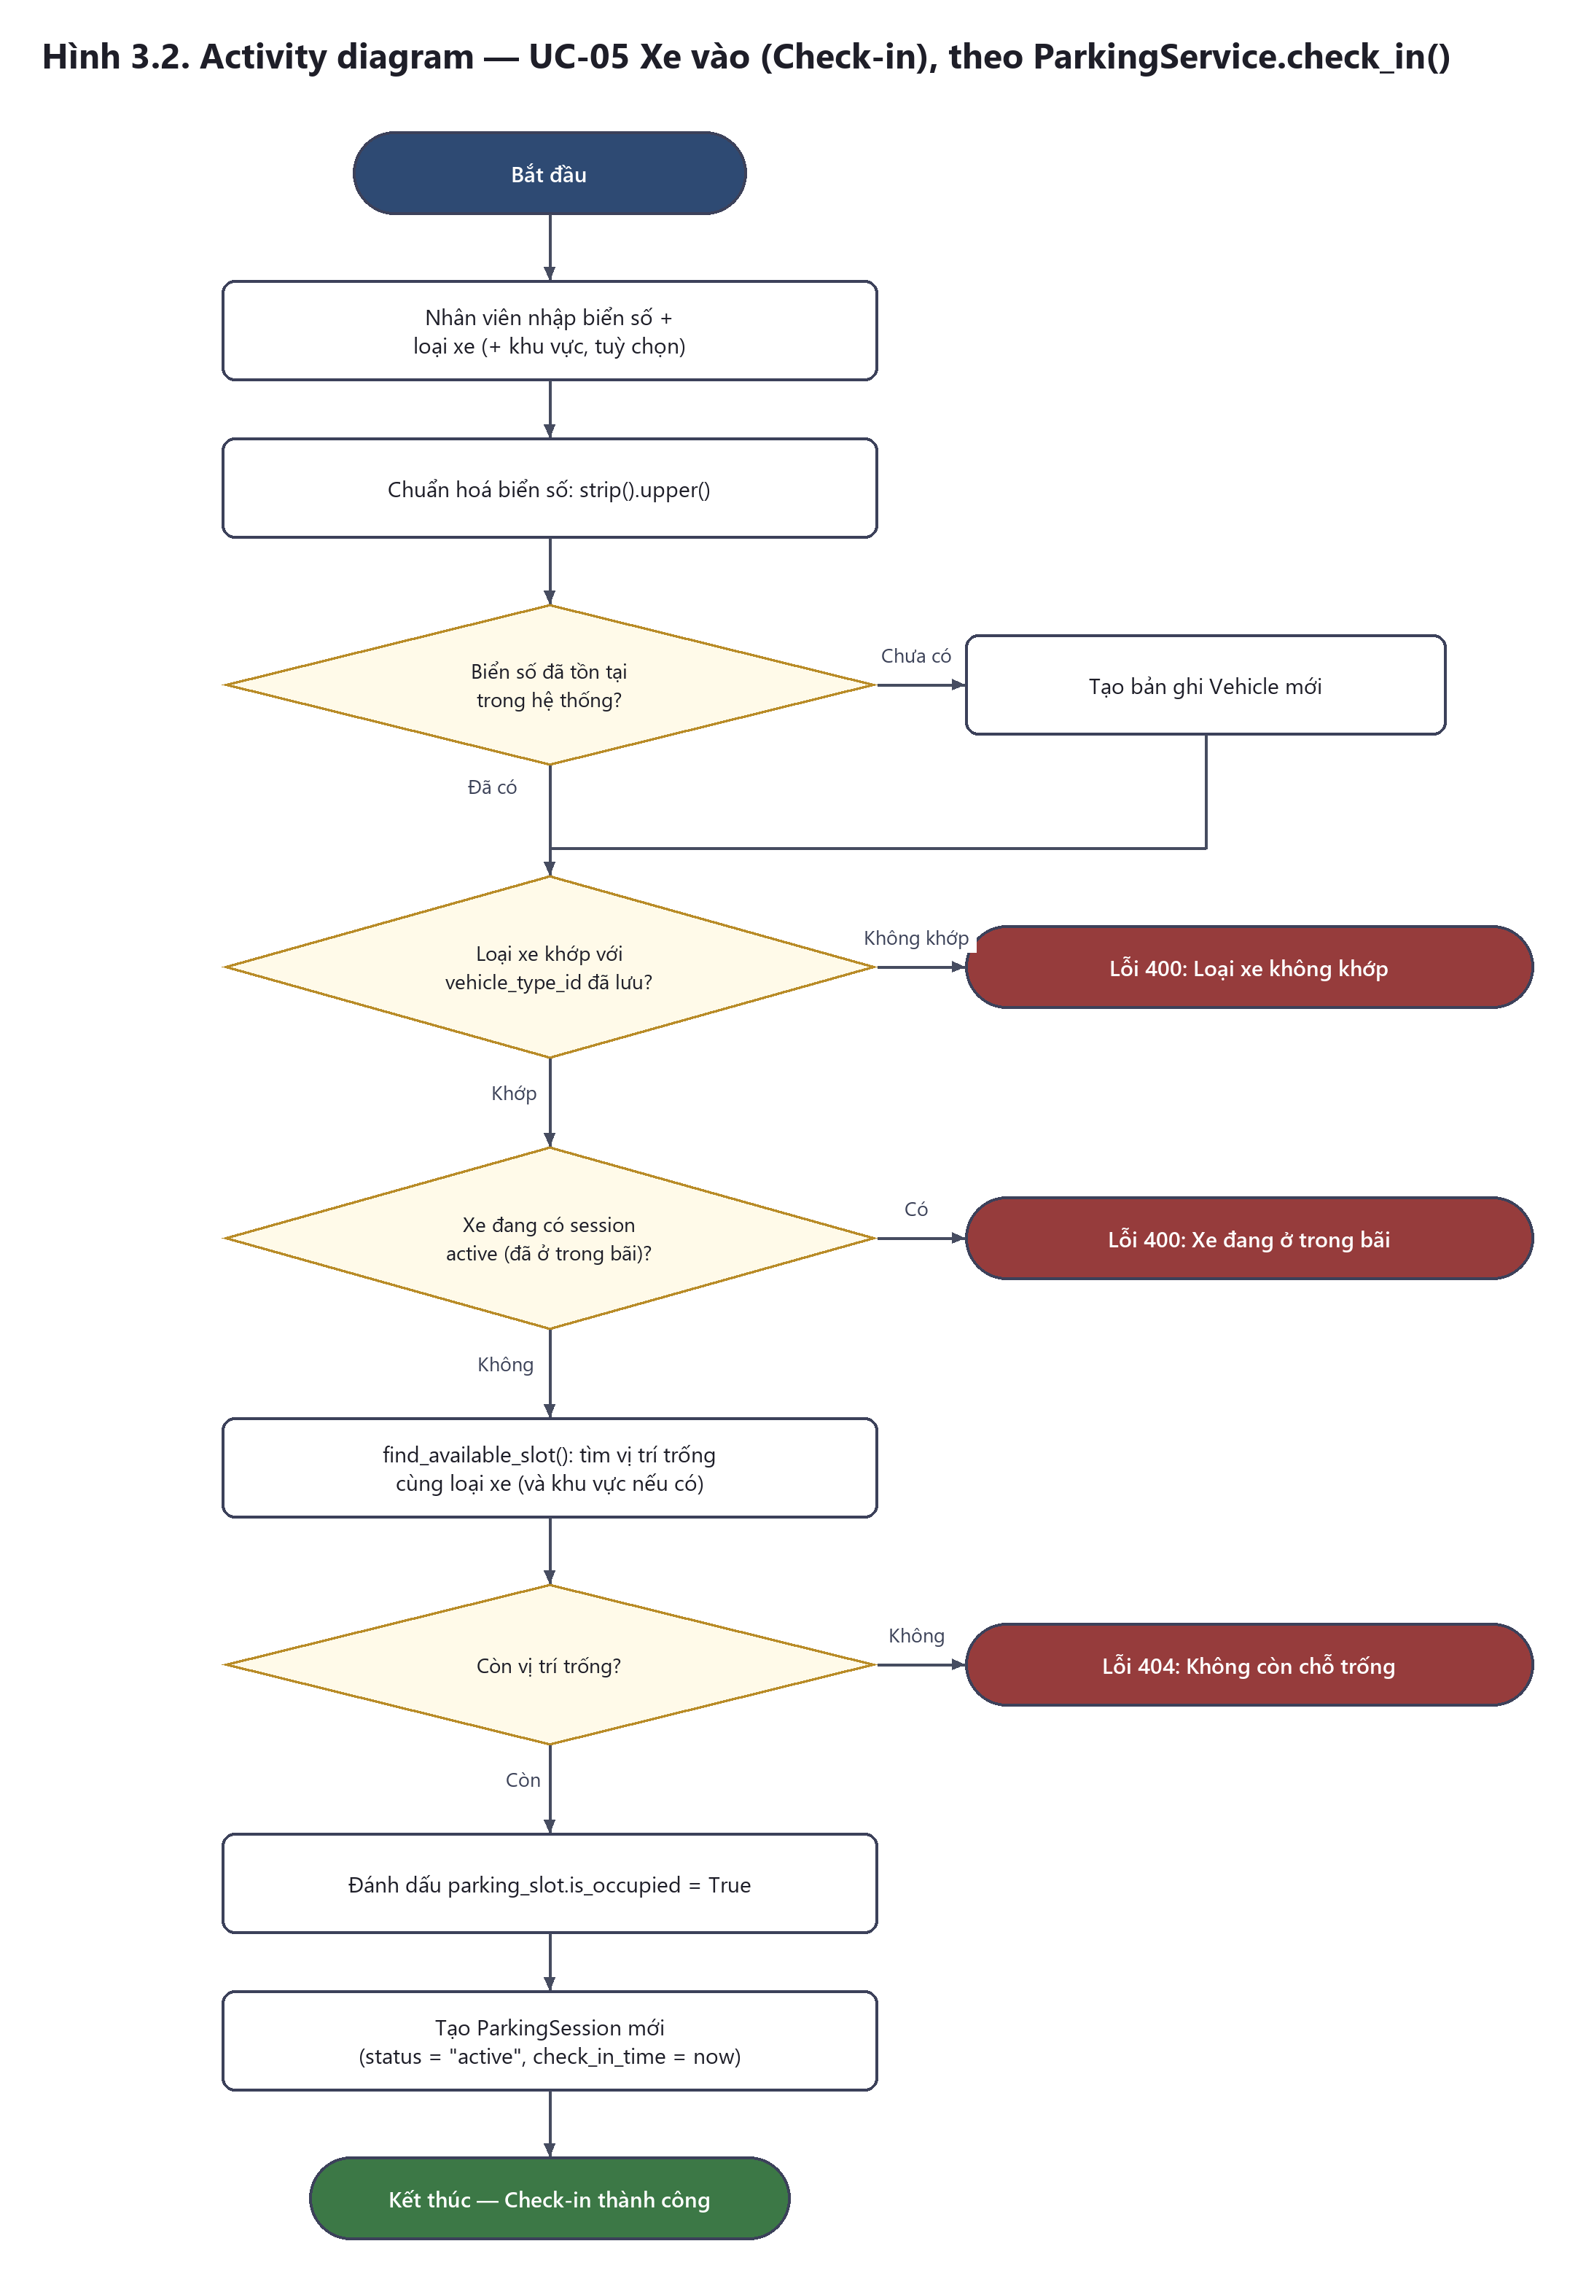
Hình 2. Activity diagram - UC-05 Xe vào (Check-in)
Sequence diagram (trích nguyên văn Mermaid, mục 3 – HoSo_BaoCao_ParkingAI/02_KT2_ThietKe/UML.md):
sequenceDiagram
actor Staff as Nhân viên
participant UI as React UI
participant API as FastAPI
participant S as ParkingService
participant DB as SQLite
Staff->>UI: Nhập biển số và loại xe
UI->>API: POST /parking/check-in
API->>S: Kiểm tra quyền và dữ liệu
S->>DB: Tìm xe / phiên active / vị trí phù hợp
alt Hợp lệ và còn chỗ
S->>DB: Tạo ParkingSession, khóa vị trí
DB-->>S: Mã vé UUID
S-->>API: Kết quả check-in
API-->>UI: 200 + thông tin vị trí
else Không hợp lệ hoặc hết chỗ
S-->>API: Lỗi nghiệp vụ
API-->>UI: 4xx + thông báo
end

UC-06_Xe ra (Check-out)

Mô tả use case UC-06
Use case: UC-06_Xe ra (Check-out)
Mục đích: | Ghi nhận một phương tiện rời bãi: tính phí, đóng phiên gửi xe và giải phóng vị trí đỗ.
Mô tả: | Nhân viên nhập biển số xe cần ra bãi, gửi POST /parking/check-out. ParkingService.check_out(...) tìm phiên active theo biển số (không có → 404 “Không tìm thấy”); ghi nhận check_out_time = thời điểm hiện tại; gọi calculate_fee(vehicle_id, vehicle_type_id, time_in, time_out).  calculate_fee: nếu có MonthlyPass active bao trùm ngày ra → parking_fee=0; ngược lại lấy PriceConfig active mới nhất theo vehicle_type_id (effective_date ≤ ngày ra, không có → 404 “Chưa cấu hình bảng giá”); seconds = time_out - time_in (âm → 400 “Thời gian không hợp lệ”); ticket_type="HOURLY" → ceil(seconds/3600)×price, "DAILY" → ceil(seconds/86400)×price (làm tròn LÊN theo đơn vị).  Sau khi tính phí: cập nhật session (parking_fee, status="completed", staff_out_id, check_out_time) và giải phóng vị trí (parking_slot.is_occupied=False).
Tác nhân: | Nhân viên trở lên (staff/manager/admin theo RBAC thứ bậc).
Điều kiện trước: | Nhân viên đã đăng nhập với vai trò tối thiểu staff; phương tiện đang có phiên gửi ở trạng thái active.
Điều kiện sau: | Phiên gửi xe chuyển sang trạng thái completed với parking_fee đã tính; vị trí đỗ được giải phóng (is_occupied=False); client nhận phí và thời gian gửi.
Luồng sự kiện chính (Basic flows) | Xem chi tiết từng bước tại Hình 3 – Activity diagram UC-06 bên dưới.
Luồng sự kiện phụ (Alternative Flows): | Không tìm thấy phiên active theo biển số → lỗi 404 “Không tìm thấy”.  Chưa cấu hình bảng giá phù hợp (vehicle_type_id, ticket_type, ngày hiệu lực) → lỗi 404 “Chưa cấu hình bảng giá”.  Thời gian check-out trước thời gian check-in (seconds âm) → lỗi 400 “Thời gian không hợp lệ”.  Có vé tháng (MonthlyPass) active bao trùm ngày ra → miễn phí (parking_fee=0), không tính theo bảng giá.

Biểu đồ
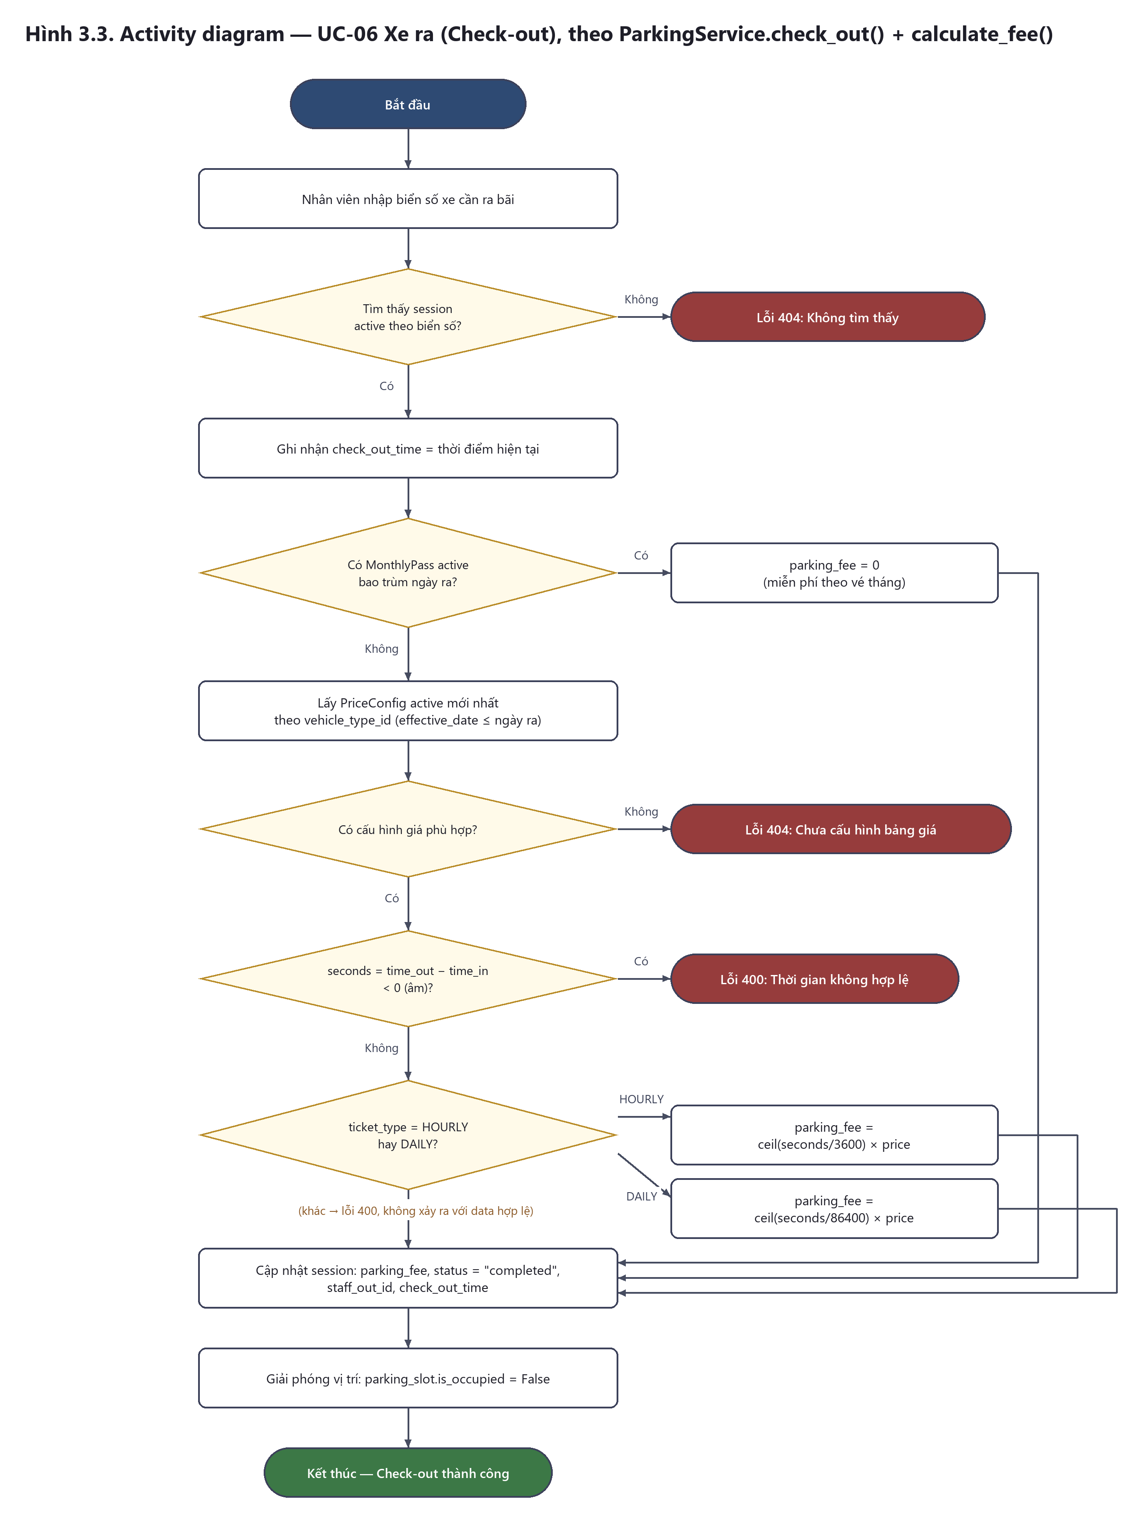
Hình 3. Activity diagram - UC-06 Xe ra (Check-out)
Sequence diagram (trích nguyên văn Mermaid, mục 4 – HoSo_BaoCao_ParkingAI/02_KT2_ThietKe/UML.md):
sequenceDiagram
actor Staff as Nhân viên
participant UI as React UI
participant API as FastAPI
participant S as ParkingService
participant DB as SQLite
Staff->>UI: Chọn phiên / nhập biển số
UI->>API: POST /parking/check-out
API->>S: Yêu cầu trả xe
S->>DB: Đọc phiên active, vé tháng và bảng giá
S->>S: Tính phí, làm tròn theo quy tắc
S->>DB: Đóng phiên và giải phóng vị trí
DB-->>S: Commit
S-->>API: Phí và thời gian gửi
API-->>UI: 200 + kết quả

UC-09_Hỏi đáp / báo cáo AI

Mô tả use case UC-09
Use case: UC-09_Hỏi đáp / báo cáo AI
Mục đích: | Hỗ trợ nhân viên/quản lý hỏi đáp nhanh về dữ liệu vận hành và tạo báo cáo/gợi ý bằng AI (Google Gemini) dựa trên dữ liệu có cấu trúc do hệ thống cung cấp.
Mô tả: | Widget AIChatbot.jsx (nổi trong MainLayout, hiển thị khi role ∈ {staff, manager, admin}) có 3 nút nhanh cố định (“Báo cáo ngày”, “Báo cáo tuần”, “Gợi ý nhân sự”) và ô nhập câu hỏi tự do; widget chỉ gọi 4 endpoint: POST /ai/question, /ai/daily-report, /ai/weekly-report, /ai/staff-suggestion (không gọi /ai/ask dù endpoint đó tồn tại và có test).  6 hàm trong backend/services/ai_service.py đều dùng genai.Client với model đọc từ biến môi trường GEMINI_MODEL, đều có nguyên tắc “không bịa dữ liệu ngoài input” trong system prompt: generate_daily_report/generate_weekly_report (temperature 0.2) sinh báo cáo 4 phần (Tóm tắt/Đánh giá lưu lượng/Khung giờ cao điểm/Khuyến nghị) hoặc so sánh xu hướng tuần; answer_question/ask_dashboard_question (temperature 0.0) trả lời ngắn, bắt buộc trả đúng câu “Tôi không có đủ dữ liệu để trả lời câu hỏi này.” nếu thiếu dữ liệu; suggest_staff_schedule (temperature 0.0) gợi ý giờ cao điểm/số nhân viên/ca trực; save_ai_report lưu kết quả vào bảng ai_reports.
Tác nhân: | Nhân viên, Quản lý, Quản trị viên (staff trở lên).
Điều kiện trước: | Người dùng đã đăng nhập với vai trò tối thiểu staff; đã cấu hình GEMINI_API_KEY hợp lệ trong .env.
Điều kiện sau: | Câu trả lời/báo cáo AI được hiển thị trên widget; với báo cáo, kết quả được lưu vào bảng ai_reports gắn với generated_by_id.
Luồng sự kiện chính (Basic flows) | 1) Người dùng bấm 1 trong 3 nút nhanh hoặc nhập câu hỏi tự do.  2) Frontend gọi endpoint AI tương ứng kèm dữ liệu ngữ cảnh cần thiết.  3) Backend tổng hợp dữ liệu thống kê thật từ CSDL, gọi Gemini theo prompt hệ thống có ràng buộc chống bịa.  4) Kết quả trả về widget; với báo cáo, gọi thêm save_ai_report để lưu lịch sử (xem lại qua GET /ai/reports, xoá qua DELETE /ai/reports/{id} – chỉ xem/xoá báo cáo của chính người dùng).
Luồng sự kiện phụ (Alternative Flows): | Dữ liệu đầu vào rỗng → bị chặn ở tầng schema Pydantic của router (ai_report.py) trước khi tới ai_service.py.  Gemini lỗi hoặc timeout → rơi vào except chung, trả HTTP 500 (không có cơ chế retry/timeout riêng cho lời gọi Gemini).  Câu hỏi không đủ dữ liệu để trả lời → trả đúng câu cố định thay vì suy đoán.

Biểu đồ
[CẦN BỔ SUNG - chưa vẽ sequence diagram riêng cho UC này trong phiên làm việc]. Luồng dữ liệu tổng thể (UI → API → Service → Gemini) có thể tham chiếu mục 2 “Kiến trúc thành phần” của HoSo_BaoCao_ParkingAI/02_KT2_ThietKe/UML.md.

ĐẶC TẢ YÊU CẦU PHI CHỨC NĂNG (NON-FUNCTIONAL)
Các yêu cầu phi chức năng dưới đây lấy nguyên theo mục 5 của HoSo_BaoCao_ParkingAI/01_KT1_KhaoSat_YeuCau/KT1_KhaoSat_YeuCau.md, đối chiếu bằng chứng cụ thể trong mã nguồn:
STT | Nhóm yêu cầu | Yêu cầu cụ thể | Ghi chú
1 | Bảo mật (Security) | Mật khẩu băm bằng bcrypt; xác thực bằng JWT (HS256); phân quyền RBAC kiểm tra ở cả tầng API (RoleChecker) và giao diện; toàn bộ bí mật (SECRET_KEY, GEMINI_API_KEY, mã đăng ký...) cấu hình qua biến môi trường (.env), không hard-code trong mã nguồn.
2 | Tin cậy (Reliability) | Các luồng nghiệp vụ trọng yếu (xe vào, xe ra, tính phí) có bộ kiểm thử tự động (pytest) bao phủ; 66/66 test PASS (chạy thật 17/08/2026).
3 | Hiệu năng (Performance) | Các API danh sách hỗ trợ bộ lọc (ví dụ /api/v1/audit-logs có skip/limit ≤ 500); giao diện tải dữ liệu theo nhu cầu từng trang, không tải toàn bộ một lần.
4 | Khả dụng (Usability) | Giao diện phản hồi (Material UI), thông báo lỗi rõ ràng, có trạng thái đang tải (loading) và trạng thái dữ liệu rỗng (empty state).
5 | Bảo trì (Maintainability) | Backend tách lớp router/service/schema/model rõ ràng; frontend chia theo page, component, hook, service.
6 | Truy vết (Traceability) | AuditLogMiddleware ghi nhật ký các thao tác tạo/sửa/xóa (POST/PUT/PATCH/DELETE) đã xác thực, gồm cả check-in/check-out và tác vụ AI, không ghi nội dung nhạy cảm (mật khẩu, secret).

CÁC THÔNG TIN HỖ TRỢ KHÁC
Phần này bổ sung các thông tin kỹ thuật hỗ trợ việc hiện thực đặc tả nêu trên, gồm yêu cầu riêng đối với thành phần AI của hệ thống.

Yêu cầu đối với thành phần AI
Toàn bộ 6 hàm nghiệp vụ AI (backend/services/ai_service.py) tuân thủ nguyên tắc bắt buộc: chỉ phân tích dữ liệu có cấu trúc do backend cung cấp trong prompt, không tự suy diễn hoặc bịa số liệu ngoài input; khi dữ liệu không đủ, câu trả lời phải nêu rõ (answer_question trả về nguyên văn “Tôi không có đủ dữ liệu để trả lời câu hỏi này.” khi thiếu dữ liệu).
Model: SDK google.genai, tên model đọc từ biến môi trường GEMINI_MODEL (mặc định gemini-3.6-flash); API key cấu hình qua biến môi trường GEMINI_API_KEY trong .env, không lưu trong mã nguồn.
Temperature dùng cho các hàm sinh nội dung nằm trong khoảng 0.0–0.2 (0.2 cho generate_daily_report/generate_weekly_report; 0.0 cho answer_question/ask_dashboard_question/suggest_staff_schedule) nhằm hạn chế tối đa tính ngẫu nhiên.
6 hàm gồm: generate_daily_report, generate_weekly_report, answer_question, ask_dashboard_question, suggest_staff_schedule, save_ai_report (lưu kết quả vào bảng ai_reports).
[CẦN BỔ SUNG] Không có bằng chứng về timeout/retry riêng cho lời gọi Gemini trong mã nguồn hiện tại – mọi lỗi (kể cả timeout) rơi vào except chung và trả về HTTP 500.

